一、选择题：每小题4分，共60分。
第1题单选
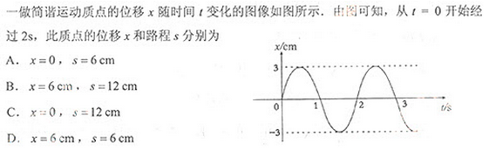
参考答案：C
第2题单选
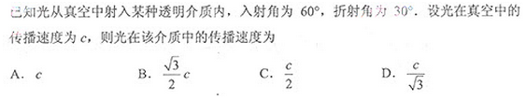
参考答案：D
第3题单选
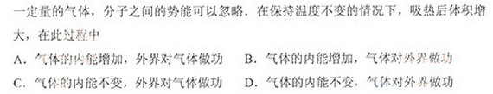
参考答案：D
第4题单选
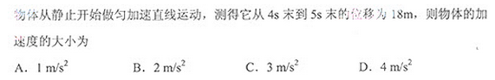
参考答案：D
第5题单选
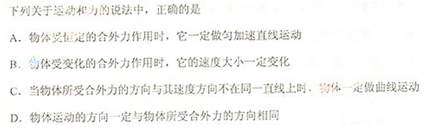
参考答案：C
第6题单选
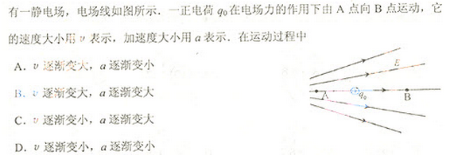
参考答案：A
第7题单选
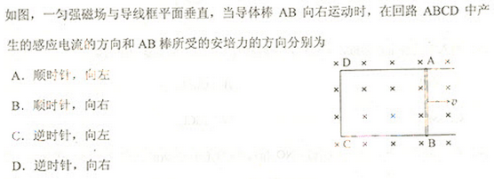
参考答案：C
第8题单选
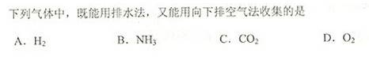
参考答案：A
第9题单选
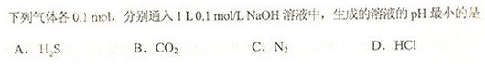
参考答案：D
第10题单选
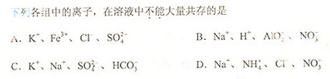
参考答案：B
第11题单选
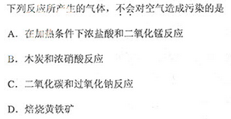
参考答案：C
第12题单选
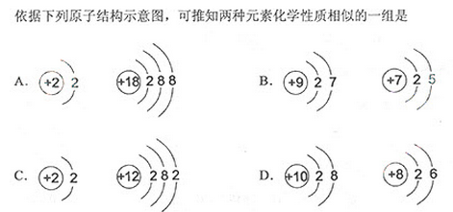
参考答案：A
第13题单选
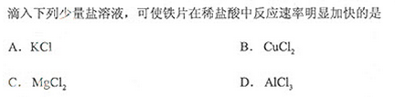
参考答案：B
第14题单选
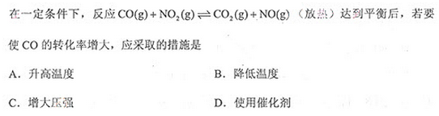
参考答案：B
第15题单选
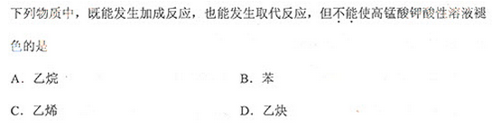
参考答案：B
二、填空题
第16题填空
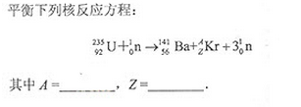
参考答案：92 36
第17题填空
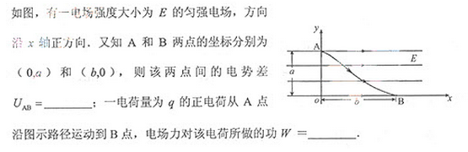
参考答案：Eb qEb
第18题填空
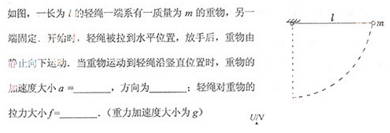
参考答案：2g 竖直向上或者向上 3mg
第19题填空
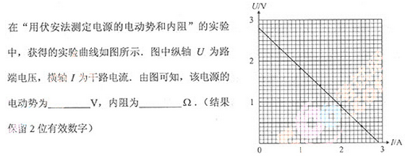
参考答案：2.8 0.97（0.95--0.99均给分）
第20题填空
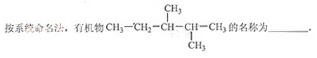
参考答案：2，3-二甲基戊烷
第21题填空
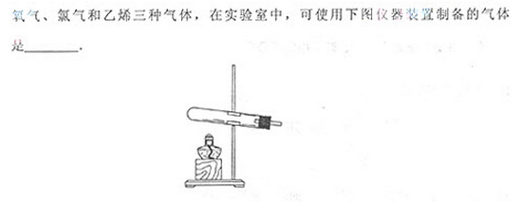
参考答案：氧气
第22题填空
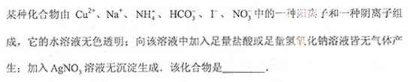
参考答案：NaNO3
第23题填空
参考答案：Cl-
第24题填空
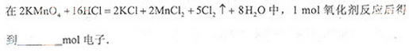
参考答案：5
第25题填空
参考答案：乙醛
第26题填空
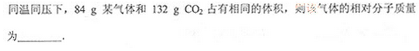
参考答案：28
第27题填空
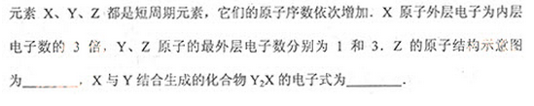
参考答案：
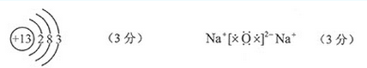
第28题填空
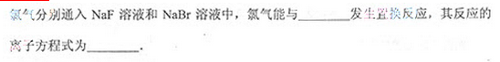
参考答案：
三、计算题
第29题简答
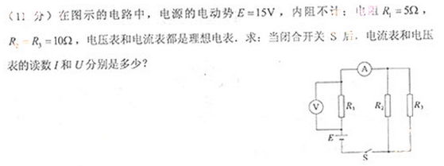
参考答案：
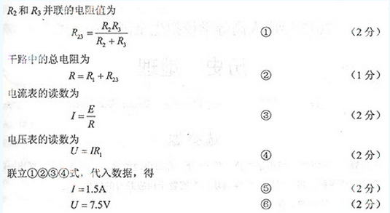
第30题简答
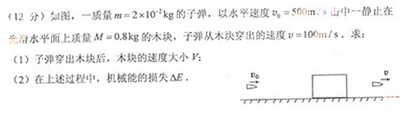
参考答案：
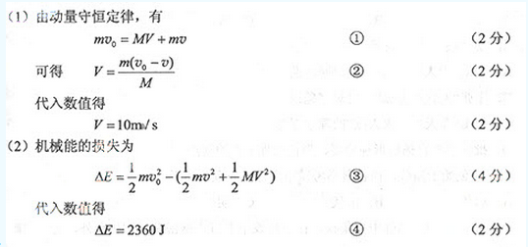
第31题简答
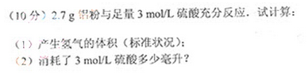
参考答案：
